序号 | 品名 | 规格型号 | 单位 | 数量 | 图片
1 | DJI大疆无人机 | DJI大疆精灵 Phantom 4 Pro+ v2.0套装：  含专业航拍高清4K无人机及官方配套备件，遥控器带屏，官方配套高容量原装电池2块， | 套 | 1 | 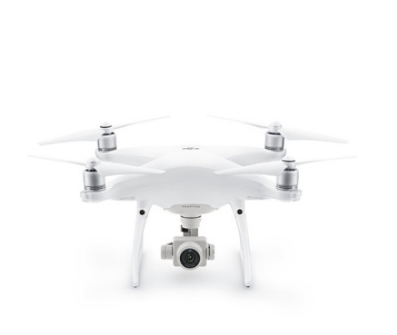
2 | 意外保险 | DJI CARE随心换 | 项 | 1
3 | 高速TF卡 | 闪迪 128G class10 | 张 | 1 | 
4 | 手机云台 | 大疆灵眸手机云台3防抖可折叠稳定器套装版 | 个 | 1 | 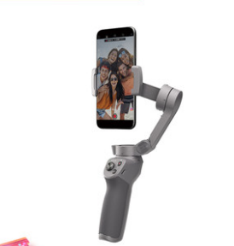
5 | 双肩摄影背包 | 百诺大疆精灵4 (Hiker Drone 450N)。 | 个 | 1 | 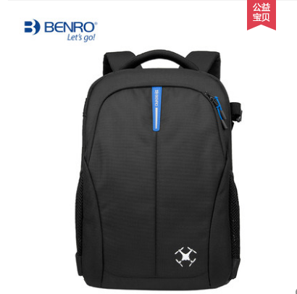
合 计 |  |  |  | 5

